# Sistema organizador estudiantil

# Especificación de Caso de Uso:

# CU11-Crear pomodoro

Versión 1.0

**Lima, diciembre del 2020**

**Control de Versiones**

|  |  |  |  |
| --- | --- | --- | --- |
| **Fecha** | **Versión** | **Descripción** | **Autor** |
| 09/12/2020 | 1.0 | Creación del documento. | Marcos Valdez |
|  |  |  |  |
|  |  |  |  |
|  |  |  |  |
|  |  |  |  |
|  |  |  |  |
|  |  |  |  |

**ÍNDICE**

**Sistema organizador estudiantil 1**

**Especificación de Caso de Uso: 1**

**CU11-Crear pomodoro 1**

1 Descripción General 3

1.1 Diagrama de Casos de Usos 3

1.2 Descripción 3

1.3 Actores 3

1.4 Precondiciones 4

1.5 Postcondiciones 4

1.6 Flujo Básico 4

1.7 Flujo Alternativo 4

1.8 Excepciones 5

1.9 Prototipos visuales 5

1.10 Requerimientos no funcionales 5

# DESCRIPCIÓN GENERAL

## Diagrama de Casos de Usos

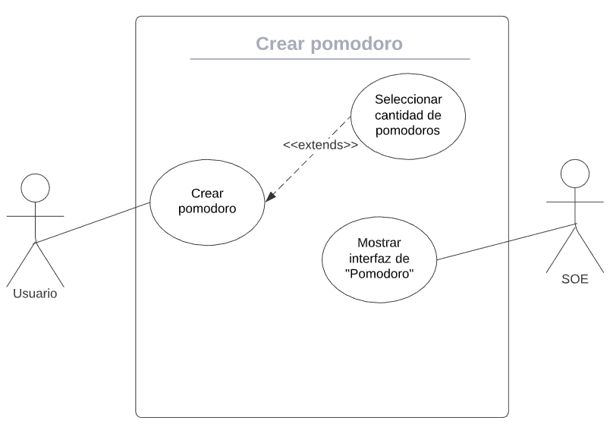

**Figura 4. Prototipo del Caso de uso: CU11- Crear Pomodoro**

## Descripción

Esta funcionalidad permitirá que los usuarios crear pomodoros, donde cada pomodoro consta de 25 minutos, con descansos de 5 minutos entre pomodoros.

## Actores

Usuario: nombre genérico para cualquier persona que use la página web.

SOE: Sistema organizacional Estudiantil

## Precondiciones

El usuario tiene que iniciar sesión.

## Postcondiciones

## Flujo Básico

1. El usuario inicia sesión.
2. El Sistema muestra la pantalla “DashBoard”.
3. El usuario selecciona el apartado de crear pomodoro.
4. El sistema muestra la interfaz de pomodoro.
5. El usuario selecciona la cantidad de pomodoros.

## Flujo Alternativo

4. El sistema muestra la interfaz de pomodoro.

4.1 El usuario regresa al “Dashboard”

5. El usuario selecciona la cantidad de pomodoros.

5.1 El usuario vuelve a agregar más pomodoros.

## Excepciones

## Prototipos visuales

## Requerimientos no funcionales

|  |  |
| --- | --- |
| RNF | Descripción |
| RNF01 | El sistema debe soportar una gran concurrencia de usuarios, debe soportar hasta 1 mil usuarios conectados al mismo tiempo. |
| RNF02 | El sistema tiene la capacidad de resguardar la información de los usuarios, encriptando su información. |
| RNF03 | El sistema debe estar disponible las 24 horas del dia de los 7 días de la semana, los 365 días del año. |